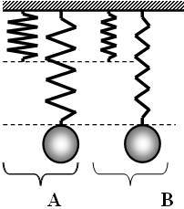
А1-1. Сравните жёсткость пружин, изображенных на рисунке: (грузы, подвешенные к пружинам, одинаковы).
1) жесткость пружины А больше, чем жесткость пружины В
2) пружины имеют одинаковую жесткость
3) жесткость пружины А меньше, чем жесткость пружины В
4) сравнить жесткость пружин невозможно, т.к. на рисунке отсутствуют данные для расчета жесткости.

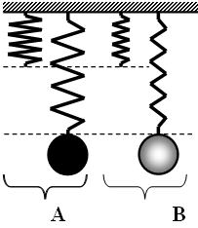
А1-2. Сравните жёсткость пружин, изображенных на рисунке (к пружине А подвешен груз большей массы).
1) жесткость пружины А больше, чем жесткость пружины В
2) пружины имеют одинаковую жесткость
3) жесткость пружины А меньше, чем жесткость пружины В
4) сравнить жесткость пружин невозможно, т.к. на рисунке отсутствуют данные для расчета жесткости.

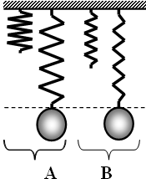
А1-3. Сравните жёсткость пружин, изображенных на рисунке (массы грузов, подвешенных к пружинам А и В одинаковы).
1) жесткость пружины В меньше, чем жесткость пружины А
2) пружины имеют одинаковую жесткость
3) жесткость пружины В больше, чем жесткость пружины А
4) сравнить жесткость пружин невозможно, т.к. на рисунке отсутствуют данные для расчета жесткости.

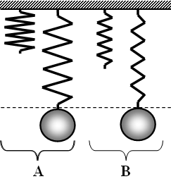
А1-4. Сравните жёсткость пружин, изображенных на рисунке (масса груза А меньше массы груза В).
1) жесткость пружины В меньше, чем жесткость пружины А
2) пружины имеют одинаковую жесткость
3) жесткость пружины В больше, чем жесткость пружины А
4) сравнить жесткость пружин невозможно, т.к. на рисунке отсутствуют данные для расчета жесткости.

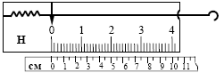
А2. На рисунке изображен лабораторный динамометр. Шкала проградуирована в ньютонах. Каким будет растяжение пружины динамометра, если к ней подвесить груз 200 г?
1) 5 см 2) 2,5 см
3) 3,5 см 4) 3,75 см

А3-1. Пружина, жесткость которой k = 10⁴ Н/м, под действием силы 100 Н растянется на
1) 1 м 2) 10 см
3) 1 см 4) 1 мм

А3-2. К пружине школьного динамометра подвешен груз массой 0,1 кг. При этом пружина удлинилась на 2,5 см. Каким будет удлинение пружины при добавлении еще двух грузов по 0,1 кг?
1) 5 см 2) 7,5 см
3) 10 см 4) 12,5 см

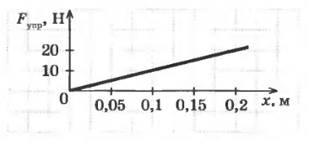
А4-1. На рисунке представлен график зависимости модуля силы упругости, возникающей при растяжении пружины, от ее деформации. Жесткость этой пружины равна
1) 10 Н/м 2) 20 Н/м
3) 100 Н/м 4) 0,01 Н/м

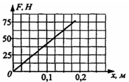
A4-2. На рисунке представлен график зависимости модуля силы упругости от ее деформации. Коэффициент жесткости этой пружины равен...
1) 0,0025 Н/м 2) 4 Н/м
3) 25 Н/м 4) 400 Н/м

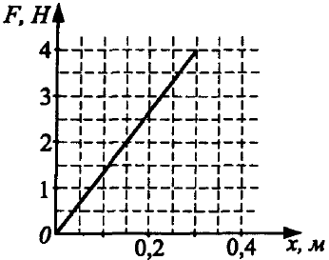
А4-3. Какова жесткость пружины, если график зависимости силы упругости от удлинения приведен на рисунке?
1) 10 Н/м 2) 15 Н/м
3) 13,3 Н/м 4) 11,5 Н/м

А5-1. Ученик измеряет силу кисти своей руки с помощью пружинного силомера. При этом используется связь силы с...
А) ускорением тел
Б) величиной деформации тел
1) только А 2) только Б
3) и А, и Б 4) ни А, ни Б

А5-2. Согласно закону Гука сила натяжения пружины при растягивании прямо пропорциональна
1) ее длине в свободном состоянии
2) ее длине в натянутом состоянии
3) разнице между длиной в натянутом и свободном состояниях
4) сумме длин в натянутом и свободном состояниях

А5-3. Какая величина определяет силу натяжения стержня при упругой деформации растяжения или сжатия?
1) модуль сдвига 2) относительное удлинение
3) механическое напряжение 4) модуль Юнга

А5-4. Закон, связывающий силу упругости и деформацию, впервые сформулировал:
1) Ньютон 2) Галилей
3) Гук 4) Кеплер

А6-1. Какова жесткость трех одинаковых пружин, соединенных последовательно, если жесткость одной пружины равна k (см. рис.)?
$\frac{k}{3}$
1) 3k 2) 3) 9k 4) k

А6-2. Однородную пружину длиной L и жесткостью k разрезали на 3 равные части. Чему равна жесткость каждой части пружины?
1) k / 3 2) k
3) 3k 4) 9k
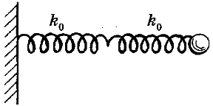
А6-3. К пружине жесткостью k₀ присоединили другую такую же пружину
(см. рис.). Чему равна жесткость полученной системы пружин?
l) k₀ 2) 2k₀
3) 4k₀ 4) k₀ / 2

А7-1. Если пружина изменила свою длину на 6 см под действием груза массой 4 кг, то как бы она растянулась под действием груза массой 6 кг?
1) на 7 см 2) на 9 см
3) на 11 см 4) на 12 см

А7-2. Какое удлинение получила бы пружина при растяжении ее силой 112,5 Н, если при растяжении ее силой 45 Н она удлиняется на 9 см?
1) 22,5 см 2) 19,5 см
3) 24,5 см 4) 16,5 см

А7-3. Под действием силы 3 Н пружина удлинилась на 4 см. Чему равен модуль силы, под действием которой удлинение этой пружины составит 6 см?
1) 3,5 Н 2) 4 Н
3) 4,5 Н 4) 5 Н

А8-1. При исследовании упругих свойств пружины ученик получил следующую таблицу результатов измерений силы упругости пружины и ее удлинения:
F, Н | 0 | 0,5 | 1 | 1,5 | 2,0 | 2,5
Δх, см | 0 | 1 | 2 | 3 | 4 | 5
Жесткость пружины равна
1) 0,5 Н/м 2) 5 Н/м
3) 50 Н/м 4) 500 Н/м

А8-2. Результаты эксперимента по определению зависимости длины резинового жгута от модуля приложенной к нему растягивающей силы представлены в таблице. Какова жесткость жгута на линейном участке по результатам эксперимента?
L, м | 0,8 | 0,9 | 1,0 | 1,1 | 1,15
F, H | 0 | 1 | 2 | 3 | 4
1) 8,72*10⁻² Н/м 2) 0,1 Н/м
3) 3,9 Н/м 4) 10 Н/м

А8-3. Ученик провел опыты с двумя разными пружинами, измеряя силы упругости при разных ее деформациях. Результаты экспериментов приведены в таблице.
Δх, см | 0 | 1 | 2 | 3 | 4 | 5
F_{1упр,} Н | 0 | 0,5 | 1,0 | 1,5 | 2,0 | 2,5
F_{2упр,} Н | 0 | 2,0 | 4,0 | 6,0 | 8,0 | 10,0
Закон Гука в условиях проведенных опытов...
1) подтверждается только для первой пружины
2) подтверждается только для второй пружины
3) подтверждается для обеих пружин
4) не подтверждается ни для одной из пружин

